Beschrijving fasttrack release

‘Cobalt’

Xpert Suite

|  |  |  |
| --- | --- | --- |
| Datum | 30 augustus 2023 |  |
| Classificatie | Openbaar |  |

inhoudsopgave

1 Algemeen 3

2 Basis Xpert Suite 3

2.1 Rapportages 3

2.1.1 Kolom versnelde WIA beoordeling toegevoegd aan rapportages 3

3 Modules 4

3.1 Contractmanagement 4

3.1.1 Vernieuwde factuurgrondslagen genereren 4

3.1.1.1 Nieuwe factuurgrondslag maken 5

3.1.1.2 Factuurgrondslagset bekijken 6

3.1.1.3 Individuele factuurgrondslag bekijken 8

3.1.1.4 Factuurregels bekijken / bewerken 9

4 Integraties 10

4.1 XS Connect 10

4.1.1 YouServe MLM API Generiek uitgerold voor alle Xpert Suite klanten 10

4.1.2 YouServe MLM API kleine doorontwikkelingen 10

4.1.3 NMBRS import salarisberekening bij diverse loontypes 11

4.1.4 AFAS Leidinggevende gebruiksaccountkoppeling Aanvullende autorisatiemogelijkheid 11

4.1.5 Datastreams: Retentiebeleid ingekort 12

4.1.6 Verzuimmutatie-koppeling naar AFAS 12

4.1.7 AFAS contractloon uitgebreid 13

4.1.8 Notitie import 14

# Algemeen

Woensdag 30 augustus nemen we weer een release van de Xpert Suite in productie met een aantal bugfixes en functionele wijzigingen. Mocht je nog vragen hebben na het lezen van deze release note, neem dan contact op met de Xpert Desk. Veel leesplezier!

Volgende geplande release: woensdag 30 augustus (deze planning is onder voorbehoud).

# Basis Xpert Suite

## Rapportages

### Kolom versnelde WIA beoordeling toegevoegd aan rapportages

Waarom deze wijziging?

Recentelijk is de mogelijkheid toegevoegd om binnen de beschikkingregistratie vast te leggen of de werknemer recht heeft op een versnelde WIA beoordeling. Door dit kenmerk ook in aantal rapportages toe te voegen kan gemakkelijker teruggezocht worden welke werknemers dit kenmerk hebben gekregen, inclusief het eventuele effect hiervan.

Wat is er verbeterd?

De kolom 'Versnelde WIA beoordeling' is toegevoegd in de volgende rapportages:

* WIA_Werkbestand tbv NN
* WIA_Werkbestand
* WIA_Werkbestand_orgstructuur

# Modules

## Contractmanagement

### Vernieuwde factuurgrondslagen genereren

Waarom deze wijziging?

In een eerdere release hebben we prijscategorie omgebouwd uit classic beheer. De volgende stap in het uitfaseren van CMM beheer uit classic is het factuurgrondslagen scherm, niet alleen door het scherm om te bouwen zodat deze te bereiken is vanuit het portalbeheer maar ook om het te verbeteren met nieuwe functionaliteiten.

Er is een betere navigatie door middel van een tree view toegevoegd om zo factuurgrondslagen beter te categoriseren en makkelijker te vinden. Ook is er gekozen voor een structurele manier om gegevens duidelijker weer te geven en meer ruimte te geven.

Verder is het nu ook inzichtelijk welke andere gebruikers een factuurgrondslag open hebben staan. Ook kunnen er nu meerdere contractmodellen gekozen worden bij het genereren van een nieuwe factuurgrondslag.

Wat is er verbeterd?

Het nieuwe factuurgrondslagen scherm kun je terugvinden in het portal beheerscherm onder Dienstverlening en dan in de widget voor Contracten & Facturatie.

Wanneer je dit scherm opent, zie je een overzicht van alle openstaande factuurgrondslagen sets en de statussen ervan. Ook is er een ververs knop linksboven in de tabel te vinden om de laatste status op te halen van de sets. Vanuit dit scherm kunnen alle acties uitgevoerd worden rondom factuurgrondslagen. Deze verschillende acties worden in paragrafen hieronder uitgelegd.

#### Nieuwe factuurgrondslag maken

Vanuit het factuurgrondslagen overzicht kun je een nieuwe set genereren. Wanneer je al een openstaande set hebt, dan wordt automatisch de openstaande set verwijderd voor de nieuwe set die gegenereerd wordt. De knop om een nieuwe set aan te maken zit in de toolbar van de tabel.

Daarna opent er een formulier waar je de gegevens invult waarop je een factuurgrondslagenset wilt genereren. Je kunt filteren op specifieke factuursoorten zoals abonnementen, verrichtingen, of correcties. Klanten kun je filteren op regio, naam, of debiteurennummer en contracten o.b.v. abonnement soort, of specifieke contractmodellen (waar dus nu ook een multiselect voor bestaat). Als laatste kan er nog een datum voor de facturering ingevuld worden.

Als laatste is er het vinkje dat bij de datum hoort voor het factureren tot de selectiedatum. Dit was eerst het peildatum vinkje, dat nu een andere tekst heeft om duidelijker te maken wat het precies doet wanneer je deze aanvinkt. Omdat factureren buiten facturatieperiodes grote gevolgen heeft op de administratie hebben we dit vinkje autoriseerbaar gemaakt zodat de toegang tot deze functionaliteit beperkt kan worden tot alleen gebruikers die het echt nodig hebben.

Nadat je klaar bent met het invullen van alle gegevens, kun je de factuurgrondslagset genereren. Je kunt, terwijl de set bezig is met genereren, de status lezen van de set door op jezelf te klikken in de treeview. Er is een verversknop in dit overzicht zichtbaar om de laatste status op te halen.

#### Factuurgrondslagset bekijken

Je kunt in het overzicht en in de treeview navigeren naar je eigen factuurgrondslag set en ook de sets van andere gebruikers bekijken. Wanneer je op de set klikt, zie je in het scherm rechts de set view met daarin de set gegevens en het totaal bedrag. Hier is ook een knop om de set definitief te maken.

In deze set view kun je ook de individuele factuurgrondslagen bekijken die binnen deze set zitten. Hier kun je doorklikken naar de specifieke grondslagen. Een andere manier om door te navigeren naar specifieke grondslagen is door in het linkerdeel de set uit te klappen. Alle grondslagen zijn standaard gesorteerd in de treeview op naam van de werkgever.

In het tabel overzicht van de factuurgrondslagen kun je ook bulkacties uitvoeren over de verschillende factuurgrondslagen om de statussen te veranderen van de verschillende grondslagen. Dit doe je onder de knop “Grondslag status wijzigen” waar je de status moet uitkiezen. Bij de bulkactie voor de status “Niet factureren” zal de lijst van factuurgrondslagen gelimiteerd worden tot alleen verrichtingsgrondslagen omdat alleen die deze status kunnen ontvangen.

#### Individuele factuurgrondslag bekijken

Wanneer je klikt op een individuele factuurgrondslag vind je informatie over de factuurgrondslag zelf, het contract, facturatie gegevens, en ook de verschillende bedragen van de factuurgrondslag. Ook kun je in de toolbar knoppen vinden om de status van de factuurgrondslag te veranderen.

In een apart tabje kun je de individuele regels bekijken, erop doorklikken of daarop bulk acties voor status op de regels uitvoeren.

#### Factuurregels bekijken / bewerken

Elke regel is individueel te bekijken. Hier zie je informatie over de status, het type verrichting of abonnement, facturatie gegevens, en bedragen. Je kunt aantallen aanpassen of kortingen in het geval van een verrichtingsregel. In de toolbar kun je ook de status wijzigen van de individuele regel.

# Integraties

## XS Connect

### YouServe MLM API Generiek uitgerold voor alle Xpert Suite klanten

Waarom deze wijziging?

Afgelopen periode zijn er een aantal doorontwikkelingen op de MLM API geweest waardoor de hele API beheerbaar is in XS Connect. Vanaf deze release is de MLM API door alle superbeheerders te activeren in XS Connect. Met deze koppeling kunnen organisatiestructuur, medewerkers met dienstverbanden, leidinggevendengebruikersaccounts, en verzuimtrajecten vanuit YouServe opgehaald worden.

Wat is er verbeterd?

De YouServe MLM API is bij sommige klanten al geactiveerd door de Xpert Suite consultants. Nu is deze integratie voor alle superbeheerders in te stellen via XS Connect. Ga binnen XS Connect naar ‘Toevoegen koppelingenaccount’ en kies bij ‘Type account’ voor ‘Visma|Raet MLM’.

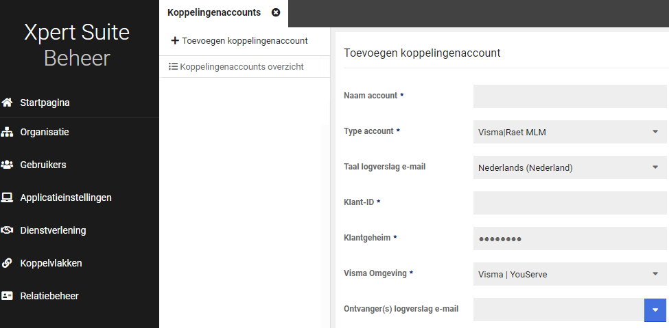

### YouServe MLM API kleine doorontwikkelingen

Waarom deze wijziging?

Door nieuwe inzichten en gebruikerservaringen hebben we een aantal verbeteringen kunnen doorvoeren zodat de interface beter aansluit bij de Xpert Suite.

Wat is er verbeterd?

De velden ‘ValidFrom’ en ‘ValidUntil’ worden nu beter geïnterpreteerd bij het opbouwen van de organisatiestructuur. Hierdoor wordt de actuele organisatiestructuur vanuit YouServe beter overgenomen in de Xpert Suite. Concreet zullen de volgende aanpassingen zichtbaar kunnen zijn:

* Oude afdelingen in de Xpert Suite waar geen actieve dienstverbanden meer op geregistreerd staan, worden verwijderd of gearchiveerd;
* Toekomstige wijzigingen in de organisatiestructuur die administratief al zijn klaargezet in YouServe, zullen pas in de Xpert Suite verwerkt worden zodra deze aanpassing daadwerkelijk actief wordt.

### NMBRS import salarisberekening bij diverse loontypes

Waarom deze wijziging?

Binnen de NMBRS importkoppeling is het mogelijk om bij het dienstverband salarisgegevens vast te leggen. Met name in het volmachtsegment is een correcte vastlegging van salarisgegevens van groot belang. Indien iemand parttime werktte, werd het salaris niet correct geregistreerd in de Xpert Suite. Dit is nu verbeterd.

Wat is er verbeterd?

Er wordt in de koppeling onderscheid gemaakt tussen verschillende salaristypes. Afhankelijk van het salaristype wordt er een berekening gemaakt naar het bruto maandloon of bruto vierwekenloon. Door het toevoegen van deze berekening worden tevens parttime salarissen correct opgebouwd en verwerkt bij het dienstverband in de Xpert Suite.

### AFAS Leidinggevende gebruiksaccountkoppeling Aanvullende autorisatiemogelijkheid

Waarom deze wijziging?

Bij het aanmaken van gebruikersaccounts voor leidinggevenden via een AFAS koppeling, is het niet altijd wenselijk dat een leidinggevende alle medewerkers en taken ziet die hierarchisch onder hem vallen.

Wat is er verbeterd?

Er is een autorisatiestrategie toegevoegd waardoor een leidinggevende geautoriseerd wordt voor alle medewerkers en dossiers die hierarchisch onder hem vallen, totdat er een nieuwe leidinggevende in de hierarchie het overneemt.

Tevens is er een extra controle toegevoegd in de koppeling zodat alleen leidinggevenden een gebruikersaccount krijgen die daadwerkelijk actieve medewerkers aan zich gekoppeld hebben. Leidinggevenden die geen medewerkers onder zich hebben met lopende dienstverbanden zullen nu ook geen gebruikersaccount meer krijgen.

Deze instelling kun je activeren door naar ‘Custom mapping’ onder ‘Gebruiker & Autorisatie’ de checkbox ‘Autorisaties toewijzen tot en met eerstvolgende leidinggevende’ aan te zetten.

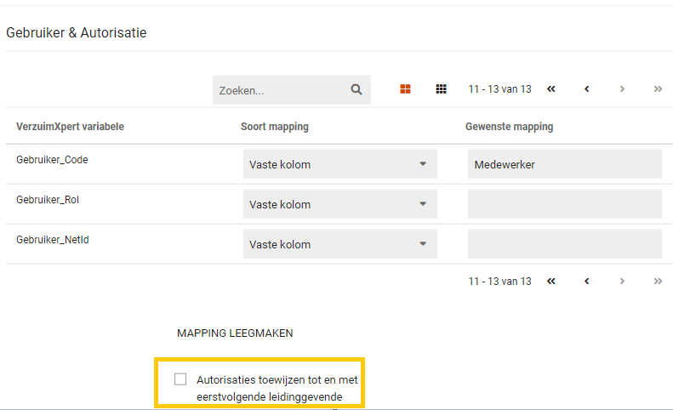

### Datastreams: Retentiebeleid ingekort

Waarom deze wijziging?

De toename van het gebruik van datastreams, en de omvang van deze bestanden, had impact op de performance.

Wat is er verbeterd?

In plaats van 6 maanden aan historie, wordt er nu nog 2 maanden aan historie opgeslagen. Dit leidt tot een verbeterde performance.

### Verzuimmutatie-koppeling naar AFAS

Waarom deze wijziging?

Verzuim dat in XpertSuite geregistreerd en onderhouden wordt, kon tot op heden nog niet direct met een gekoppelde AFAS omgeving gesynchroniseerd worden. Bestaande mogelijkheden waren gevoelig voor fouten en scheefloop van beide omgevingen en konden daarnaast niet in XS Connect geconfigureerd worden.

Wat is er verbeterd?

We hebben de mogelijkheid gecreëerd om in XS Connect een volledig van de grond af nieuw gemaakte AFAS Verzuimmutatie-koppeling in te richten. Deze koppeling synchroniseert praktisch real-time verzuimmutaties van XpertSuite naar AFAS.

De kracht van deze koppeling is dat deze in staat is om het verzuim van XpertSuite en AFAS naast elkaar te leggen en van daaruit de nodige verzuimmutaties te distilleren. Dus, is er ooit een mutatie gemist, of zijn er in AFAS handmatig wijzigingen doorgevoerd? Geen probleem, bij de volgende mutatie wordt alles weer recht getrokken. Ter volledigheid vindt na synchronisatie zelfs nog een extra controle plaats: zijn er alsnog verschillen tussen beide omgevingen? Dan leidt dat tot een herleidbare melding op het logverslag.

Andere pluspunten van deze koppeling zijn dat bij inrichting bepaald kan worden dat het enkel mutaties synchroniseert vanaf moment ‘x’, dat het in staat is om in AFAS het verzuim per nevendienstverband te registreren én – middels conversiegroepen – een juiste vertaalslag maakt van alle in XpertSuite vastgelegde verzuimoorzaken en herstelredenen.

Tenslotte beschikt deze koppeling over duidelijke logverslagen die u, indien gewenst, alleen maar ontvangt wanneer er een foutsituatie is ontstaan. Zo kunt u te allen tijde doeltreffend reageren zonder een overvloed aan berichten te ontvangen.

### AFAS contractloon uitgebreid

Waarom deze wijziging?

Het correct verwerken van salarisgegevens is erg belangrijk voor het volmachtsegment. Binnen de AFAS API is het mogelijk om het contractuele loon op te halen en te verwerken in de Xpert Suite. Het loonbegrip van dit contractuele loon kan afwijken. Om deze reden is het mogelijk gemaakt om het opgehaalde loon te verwerken als het juist loontype in de Xpert Suite.

Wat is er verbeterd?

Er zijn in de AFAS API velden toegevoegd zodat de opgehaalde kolom gematched kan worden met de juiste veld in de Xpert Suite. Deze verschillende loonbegrippen zijn in te stellen bij ‘Custom mapping’ onder ‘Werknemer & Dienstverband’ bij de te matchen kolommen. De kolomnaam uit het opgehaalde bestand, kun je invullen in het veld met het juiste loonbegrip.

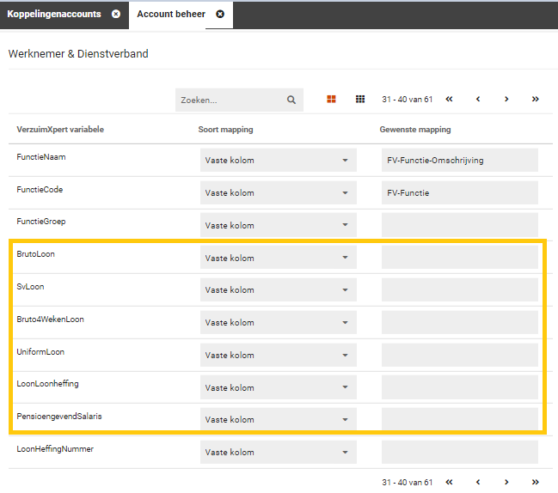

### Notitie import

Waarom deze wijziging?

XS Connect wordt steeds vaker gebruikt om migraties mee uit te voeren. Om zo veel mogelijk data op een eenvoudige manier te kunnen verwerken in de Xpert Suite, vinden er regelmatig uitbreidingen plaats. Tot nu toe was het nooit mogelijk om in bulk notities te importeren. Bij migraties is het importeren van notities een veelvoorkomende wens. Daarom is dit nu toegevoegd.

Wat is er verbeterd?

Binnen XS Connect is er een nieuw template toegevoegd, ‘Notities - Op personeelsnummer’. Hiermee kun je in bulk notities importeren.

Dit stel je in door bij een klantaccount met de gewenste ingestelde autorisatie een importkoppeling toe te voegen. Als configuratie kies je dan ‘Notities – Op personeelsnummer’.

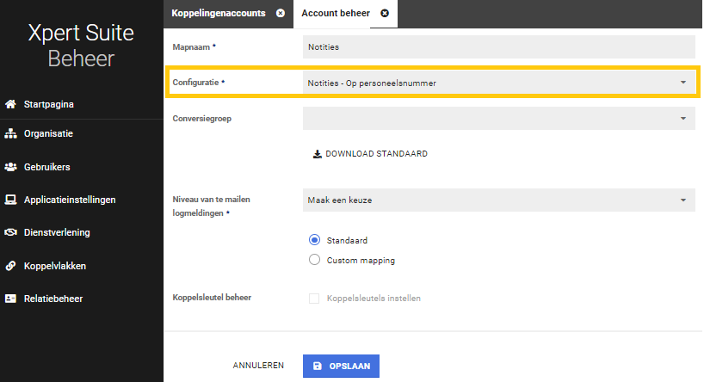

Door op ‘Download Standaard’ te klikken, download je een excel bestand met de standaard kolommen. Dit bestand kun je vullen met de data die je wilt importeren. Mocht je al beschikken over de bestanden die geimporteerd dienen te worden, dan kun je via ‘Custom mapping’ de kolomnamen opnemen zodat de configuratie aansluit bij het te importeren bestand.

De volgende velden dienen per notitie te worden aangeleverd:

* WerkgeverCode
* Personeelsnummer – personeelsnummer van de medewerker waar de notitie bij hoort. Zorg er voor dat de medewerker aanwezig is in de Xpert Suite en is voorzien van dit gegeven voordat je de notities gaat importeren.
* TrajectDatum - aan de hand van deze datum kan de notitie in heet juiste trajectendossier geplaatst worden. Zorg er voor dat het traject aanwezig is in de Xpert Suite zodat de notitie in het juiste trajectendossier kan worden opgenomen.
* NotitieDatum (deze informatie wordt bij de notitie in Xpert Suite getoond)
* Protocol – Protocol van het traject waar de notitie bij hoort.
* IndicatieMedisch - Indien het een medische notitie betreft, wordt de notitie opgenomen in het medisch dossier.
* Content – De tekst van de notitie.

Omdat een notitie geen unieke notitieidentifier heeft, is er een risico dat notities dubbel in de Xpert Suite komen te staan. Om dit risico zo klein mogelijk te maken, is er een ‘try run’ functionaliteit aan toegevoegd. Hierdoor kun je het bestand met de notities uploaden en alvast zien of er veel uitval zal gaan plaatsvinden. Als deze functionaliteit geactiveerd is, zullen de notities niet daadwerkelijk geimporteerd worden. Wanneer je ziet dat er weinig/geen uitval plaatsvind, kun je de try run uitzetten, en het bestand opnieuw aanbieden. Op dit moment worden de notities daadwerkelijk in de Xpert Suite geladen.

